桃園市立大有國民中學113學年度第二學期第三次評量試卷
年 級 | 八 | 考 試  科 目 | 數學 |  |  | 命 題  範 圍 | 3-5~4-3 | 作 答  時 間 | 45分
班 級 |  | 姓 名 |  | 座 號 |  | 分 數
★★★答案必須使用黑筆寫在學生作答卷，才會給分。非選擇題若無過程者不給分★★★
- 是非題:對的寫O、錯的寫X(每題2分)
( )1.在同一個平面上，若有相異兩條直線同時垂直於另一條直線，則這兩條直線一定互相平行。
( )2.平行四邊形ABCD中，兩對角線$\overline{AC}$、$\overline{BD}$相交於O點，則一定$\overline{OA}$=$\overline{OB}$=$\overline{OC}$=$\overline{OD}$。
( )3.三角形的兩邊之和，必定大於第三邊。
( )4.在$∆ABC$中，$\overline{AB}$ = 5，$\overline{BC}$ = 6，則$∠C$必為銳角。
( )5.菱形的對角線互相垂直，那麼對角線互相垂直的四邊形一定是菱形。

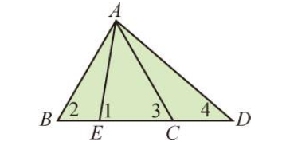
- 選擇題 (每題4分)
( )1.如右圖，$∆ABC$是正三角形，E點在$\overline{BC}$上，D點在$\overline{BC}$的延長線上，
則下列何者的角度最大?
(A)$∠1$ (B)$∠2$ (C)$∠3$ (D)$∠4$

( )2.下列哪一組數不能成為三角形的三邊長？
(A)$\sqrt{ 6}$、$\sqrt{6}$、$\sqrt{6}$ (B)$\frac{1}{6}$、$\frac{1}{3}$、$\frac{1}{2}$ (C) 2、5、5 (D) 0.6、0.9、1.4

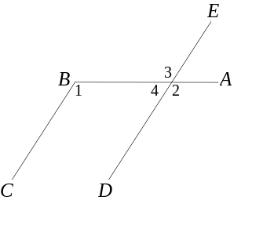( )3.如右圖 $\overline{BC}$ //$\overline{DE}$，∠1＝115°，則(∠1的同位角) + (∠1的內錯角)的和是何者?
(A) 180$°$ (B) 130$°$ (C) 230$°$ (D) 360$°$

( )4.下列選項中，何者為平行四邊形？
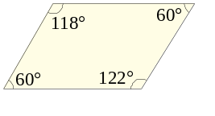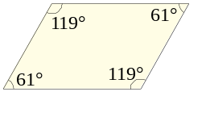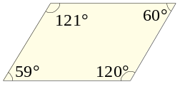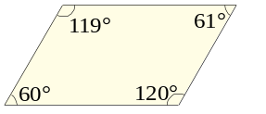 (A) (B) (C) (D)

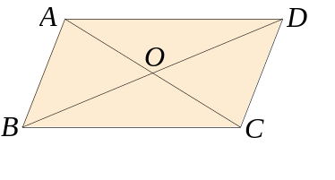( )5.下列哪一個選項中的四邊形，其兩條對角線皆必定互相垂直？ （ 10 分）
(A) 菱形與正方形 (B) 平行四邊形與箏形
(C) 菱形與矩形 (D) 矩形與等腰梯形
( )6.如圖，平行四邊形ABCD 的兩條對角線相交於 O 點，則下列敘述何者錯誤？
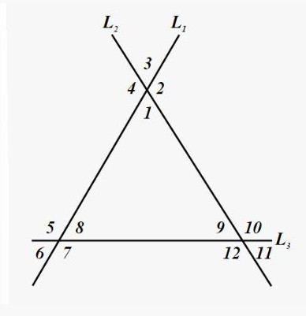
(A) △ADO △CBO (B) △ACD △CAB (C)$\overline{AO}$＝$\overline{CO}$ (D)$\overline{AO}$＝$\overline{BO}$
( )7.如圖1，下列何者是∠1的內錯角?
- ∠8、∠9 (B) ∠7、∠12 (C) ∠6、∠11 (D) ∠5、∠10 圖1

( )8.哪一個四邊形的面積，不一定可以用”對角線乘積的一半”這個公式 ?
(A) 箏形 (B) 菱形 (C) 長方形 (D) 正方形。
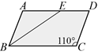
( )9. 如右圖，四邊形ABCD為平行四邊形，$\overline{BE}$為∠ABC的角平分線，
若∠C＝110°，則∠BED ＝ ?
- 35° (B) 70° (C) 110° (D) 145°
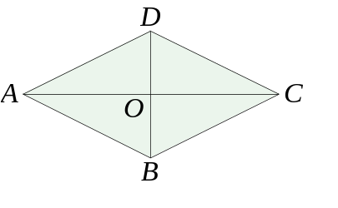( )10.如右圖，菱形ABCD中，若$\overline{AO}$＝4，$\overline{BD}$＝6，則此菱形的周長為何？
(A) 4$\sqrt{13}$ (B) 4$\sqrt{52}$ (C) 20 (D) 40

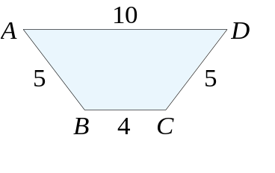( )11.如圖，等腰梯形ABCD，$\overline{AD}$//$\overline{BC}$，$\overline{AD}$ = 10，$\overline{BC}$ = 4，$\overline{AB}$ = $\overline{CD}$ = 5，

求等腰梯形ABCD的面積?
(A)28 (B)35 (C)40 (D)42 平方單位

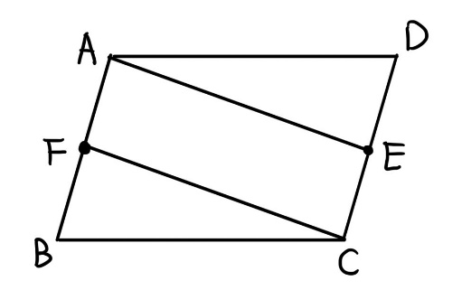
( )12. □ABCD中，F為$\overline{\text{AB}}$的中點，E為$\overline{\text{DC}}$的中點。連接$\overline{\text{AE}}$、$\overline{\text{CF}}$ ，則下列誰的說法正確?
(惜恩)AECF也是平行四邊形。
(德林)四邊形AECF的面積是□ ABCD面積的1/3
- 惜恩、德林都對 (B)惜恩、德林都錯 (C) 惜恩對、德林錯 (D)惜恩錯、德林對

( )13.已知$∠A$和$∠B$的兩邊，剛好一組互相平行、另一組互相垂直，若$∠A$=48$°$，則$∠B$=?
(A) 48°、132° (B) 42°、138° (C) 42°、132° (D) 48°、138°

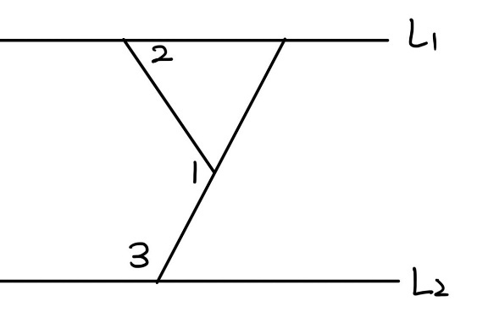
( )14. 如右圖，$L_{1}$//$L_{2}$，∠1＝( 2x + 60 )°、∠2＝( x + 33 )°，
∠3 ＝ 112°，則∠1 ＝ ?
- 142° (B) 82° (C) 74° (D) 41°

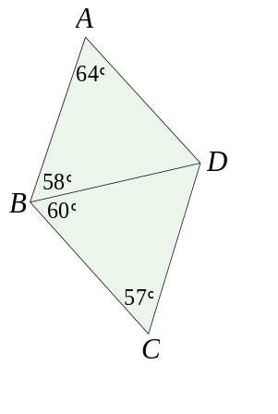
( )15.如右圖，在四邊形ABCD中，已知∠A＝64°，∠ABD＝58°，∠CBD＝60°，
∠C＝57°，下列敘述何者錯誤?
- $\overline{AB}$ = $\overline{AD}$ (B) $\overline{CD}$ > $\overline{AB}$ (C) $\overline{BC}>\overline{AD}$ (D) $\overline{AB}$ = $\overline{CD}$

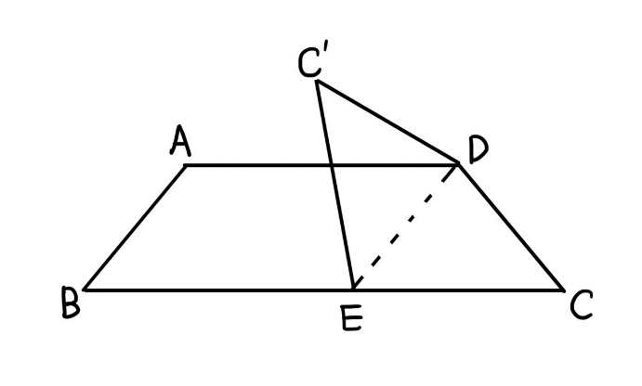
( )16. 如圖，梯形ABCD中，$\overline{AD}$//$\overline{BC}$，$\overline{AB}$ = $\overline{CD}$，∠ABC ＝ 50°，今沿$\overline{DE}$摺疊，
使C點落在C'上且$\overline{DE}$//$\overline{AB}$，則∠C'DE＝？
(A) 50° (B) 80° (C) 90° (D) 100°

( )17. 如下圖，L // M，且A、B、C依序在直線L上，D、E在直線M上，
已知△ABD面積$＝$△BCE面積，則哪一組面積一樣大？
(甲)△ADE＝△BDE (乙)△BCE＝△BDE (丙) △ABE＝△BCE (丁)△ABE＝△BCD
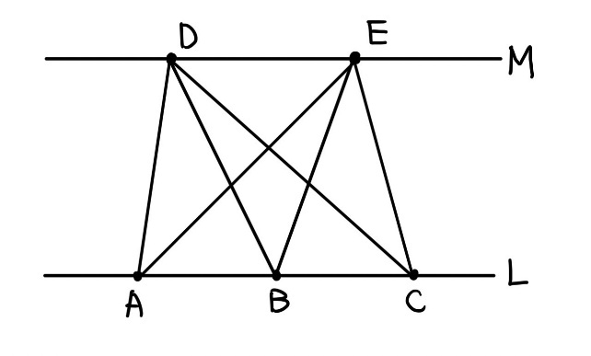
(A) 甲、乙、丙 (B) 甲、丙、丁 (C) 乙、丙、丁 (D)甲、乙、丙、丁

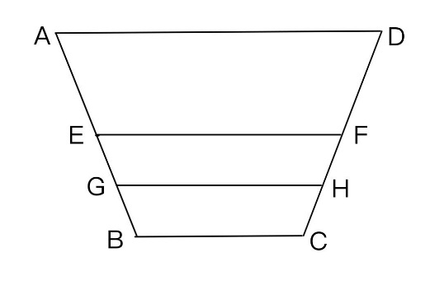
( )18.如右圖，梯形ABCD中，E、F兩點分別是$\overline{AB}$、$\overline{CD}$的中點，G、H兩點分別是$\overline{BE}$、
$\overline{CF}$的中點，若$\overline{GH}$=8，$\overline{BC}$=6，則 $\overline{AD}$ + $\overline{EF}$ = ?
(A) 22 (B) 24 (C) 26 (D) 28

( )19.如下圖，L//M，四邊形ABCD是正方形，若$∠2$=12x、$∠3$=6x，則$∠1$是幾度?
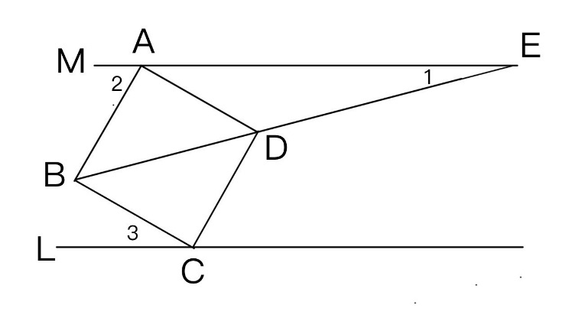
(A) 15° (B) 18° (C) 21° (D) 24°

( )20.如下圖，平行四邊形ABCD，$\overline{AC}$與$\overline{BD}$為對角線，相交於F點，a、b、c、d、e
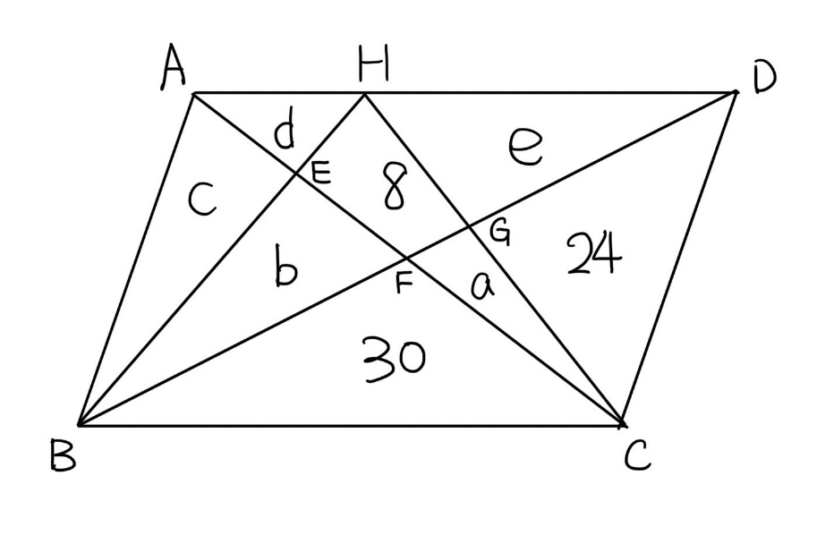
為各個小三角形的面積，$∆BCF$面積=30、$∆CGD$面積=24、四邊形FGHE面積=8、
且e = $d^{2}-2d+2$，求a+b-c+d-e = ?
(A) -7 (B) -6 (C) -5 (D) -4

溫馨小提醒:答案卷上還有非選擇題!要記得寫喔!

